Rechenleistung für Brücke und Offshore
Industrie-PC von B&R erhält Zertifizierung von DNV GL
Der Automation PC 910 von B&R wurde von der Klassifikationsgesellschaft DNV GL für die Verwendung im Marinebereich zugelassen. Der Industrie-PC wurde nach GL 2010, IACS UR E10 zertifiziert, zudem bestätigte die DNV GL die Erfüllung der Norm IEC60945 inklusive Zertifizierung des Kompass-Schutzabstands. Damit kann der Automation PC 910 in vielen maritimen und Offshore-Applikationen eingesetzt werden.
Bei der Verwendung des B&R-Industrie-PCs auf Schiffen und in rauen Umgebungen kommen seine konstruktiven Vorteile zur Geltung. So sind die Automation PCs ohne interne Kabelverbindungen aufgebaut und benötigen auch keine weiteren Montagekits wie Dämpfereinheiten.
Zahlreiche Einsatzgebiete
Typische Applikationen für den Automation PC 910 finden sich auf der Brücke, wo er in hochintegrierten Brückensystemen, ECDIS (Electronic Chart Display and Information System), Schiffsinformationssystemen und Schiffsdatenschreibern eingesetzt wird. Zudem wird er auch in verteilten Systemen auf dem Schiff und in Überwachungs- und Steuerungssystemen im Offshore-Bereich eingesetzt. Ebenso wie in dynamischen Positioniersystemen, beim Condition Monitoring des Antriebsstranges sowie der Leistungsverteilung und als Haupt- oder SCADA-Rechner von integrierten Automatisierungssystemen.
Der Automation PC 910 zeichnet sich durch langjährige Verfügbarkeit aus. Die Prozessorleistung ist skalierbar vom Celeron bis hin zum Core i7 und deckt damit passgenau jede Schiffsapplikation ab. Die Schnittstellenausstattung reicht von 2-mal Gigabit Ethernet bis hin zu USB-3.0-Interfaces. Für den Betrieb mit Echtzeitbetriebssystemen stehen umfangreiche Schnittstellenoptionen wie POWERLINK, CAN und RS232/422/485 zur Verfügung.

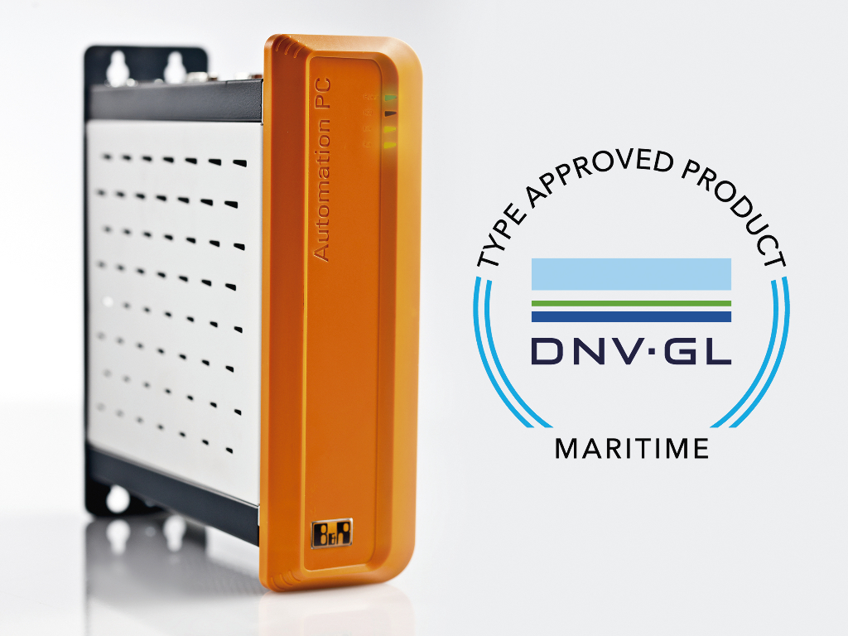
Der Automation PC 910 wurde von der DNV GL für die Verwendung im Marinebereich zertifiziert.

Über B&R
B&R, eine Division des ABB-Konzerns, ist ein weltweit führendes Unternehmen der industriellen Automatisierung mit Hauptsitz in Österreich. Als Branchenführer kombiniert B&R modernste Technologien mit fortschrittlichem Engineering. B&R bietet Kunden aus den unterschiedlichsten Branchen perfekte Gesamtlösungen in den Bereichen Maschinen- und Fabrikautomatisierung, Antriebs- und Steuerungstechnik, Visualisierung und integrierte Sicherheitstechnik. Lösungen für die Kommunikation im Industrial IoT - allen voran OPC UA, POWERLINK und der offene Standard openSAFETY - runden das Leistungsportfolio von B&R ab. Die Software-Entwicklungsumgebung Automation Studio ist wegweisend für zukunftsorientiertes Engineering. Mit innovativen Lösungen setzt B&R neue Standards in der Automatisierungswelt, hilft Prozesse zu vereinfachen und übertrifft Kundenerwartungen.
Weitere Informationen finden Sie unter www.br-automation.com

